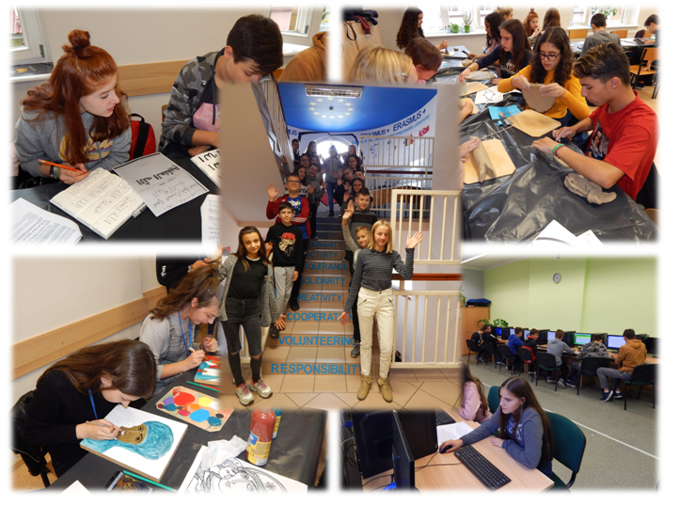

Be Smart and Creative
Nasza szkola wzięła udział w konkursie selfe. Przystępując do konkursu wysłaliśmy powyższe zdjęcie z opisem.
Our school took part in the selfie competition. Entering the competition, we sent the above photo with a description.

Erasmus+ „Smart Schools for Smart Age”
W projekcie tym biorą udział szkoły z Turcji, Bułgarii, Litwy, Portugalii i Polski. Jednym z głównych celów naszego projektu jest podnoszenie kompetencji językowych z wykorzystaniem technologii komputerowej na lekcjach języka polskiego, matematyki i religii. Celem tego projektu jest zmotywowanie uczniów do zwiększonej i bardziej kreatywnej pracy w szkole, a w konsekwencji podniesienie wyników w nauce. Na jednym ze zdjęć, które wybraliśmy widoczne są hasła, a wśród nich takie jak: odpowiedzialność (responsibility), kreatywność (creativity), różnorodność (variety) i tolerancja (tolerance). Przedstawiają one główne cele i wartości jakie są rozwijane i propagowane podczas realizacji naszego projektu. Pozostałe zdjęcia przedstawiają uczniów , którzy uczestniczą w warsztatach podczas pobytu w naszej szkole w dniach 23-28 października 2019r.
Schools from Turkey, Bulgaria, Lithuania, Portugal and Poland take part in this project. One of the main goals of our project is to improve language competences using computer technology in Polish, Mathematics and Religion classes. The goal of this project is to motivate students to work more and more creatively at school, and consequently to improve their academic performance. On one of the photos we have chosen, there are slogans, among them such as responsibility, creativity, variety and tolerance. They present the main goals and values ​​that are developed and propagated during the implementation of our project. Other photos show students who participate in the workshops during their stay at our school on October 23-28, 2019.

